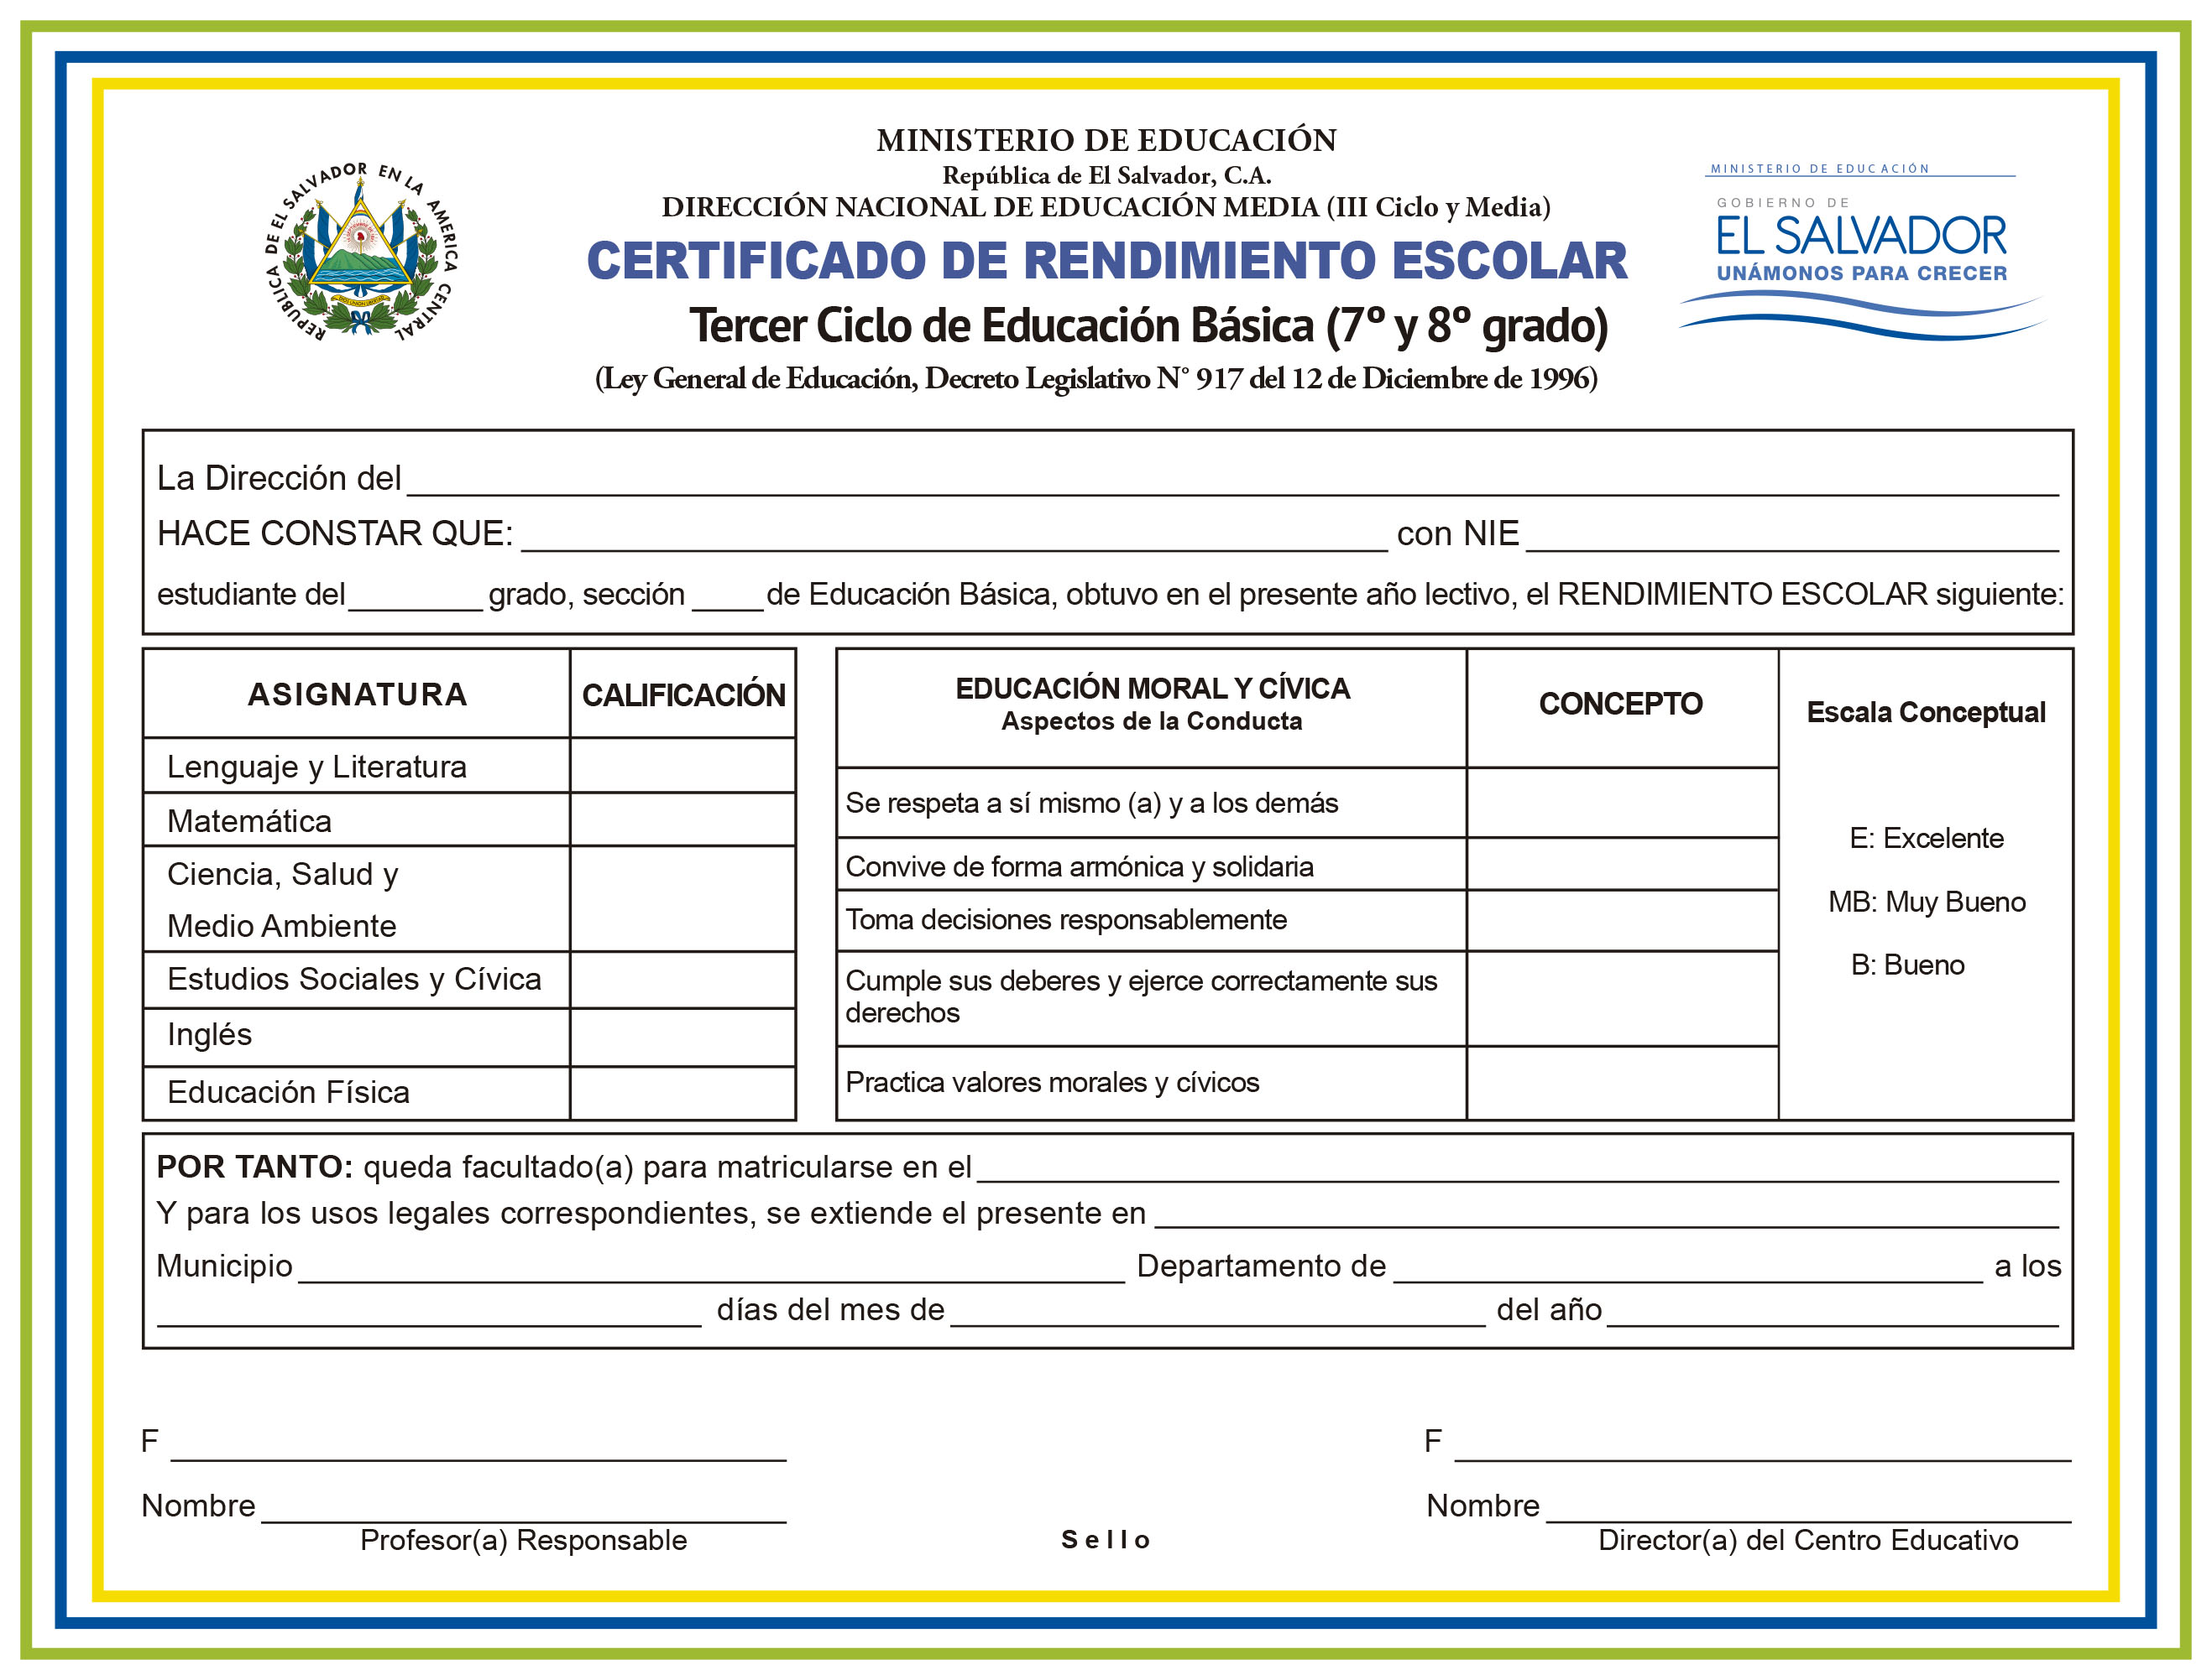

Instituto de Modalidades Flexibles de Educación

STEFANY YESENIA CRUZ ORELLANA
2265852
séptimo
“A”

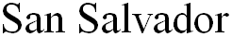
veintitrés

8
9
8
8
Bueno
N/A

José Arístides González González
San Salvador
San Salvador
San Salvador
Rosa Elba Cañas de Zelaya
6
Muy Bueno
Excelente
Muy Bueno
Muy Bueno
dos mil diecisiete
diciembre
grado inmediato superior

